Этот отчёт взят с сайта http://access.avorut.ru

Скачать готовую базу данных access «Зарплата»
Пароль для базы данных «Зарплата»

Другие готовые базы данных access

Для курсовой работы необходимо создать базу данных «Зарплата».
Таблицы:
Структура таблицы «Больничные»: код, номер паспорта, дата с, дата по, дата выдачи, описание.
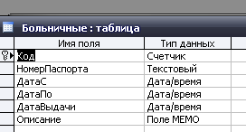
Структура таблицы «Вспомогательная – период времени»: начало, конец.
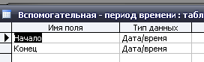
Структура таблицы «Выслуга лет»: код, количество лет, коэффициент.
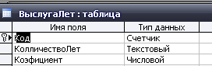
Структура таблицы «Должности»: код должности, название, коэффициент.
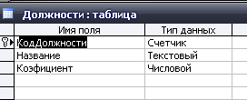
Структура таблицы «Зарплата»: номер паспорта, дата выдачи, сумма начислено, сумма к выдаче, сумма налог пенсионный, сумма налог страховка, сумма налог единый.
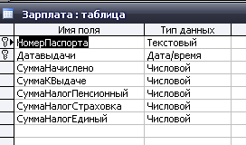
Структура таблицы «Категория»: код, категория, коэффициент.
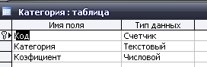
Структура таблицы «Количество детей»: код, количество детей, коэффициент.
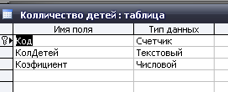
Структура таблицы «Константы»: директор, главбух, кассир, ставка, час, больничный, единый налог, пенсионный, страховка.
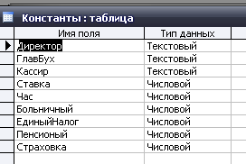
Структура таблицы «Рабочие дни»: номер паспорта, дата, рабочие дни, больничные дни.
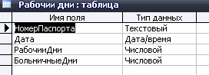
Структура таблицы «Сотрудники»: номер паспорта, фамилия, имя, отчество, дата рождения, дата приёма, дата увольнения, код должности, вид оплаты, выслуга лет, пол, семейное положение, количество детей, категория, адрес, телефон, фото.
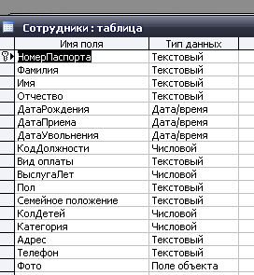

Схема данных:
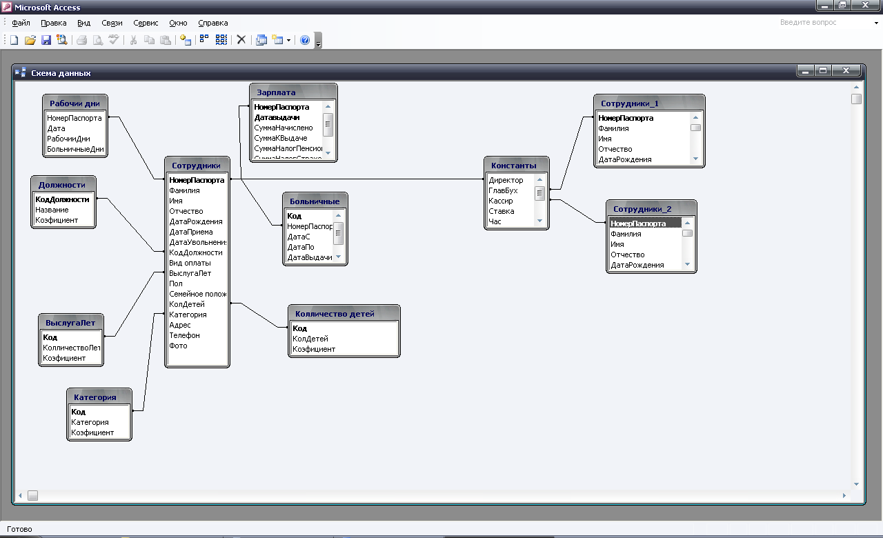

Запросы:
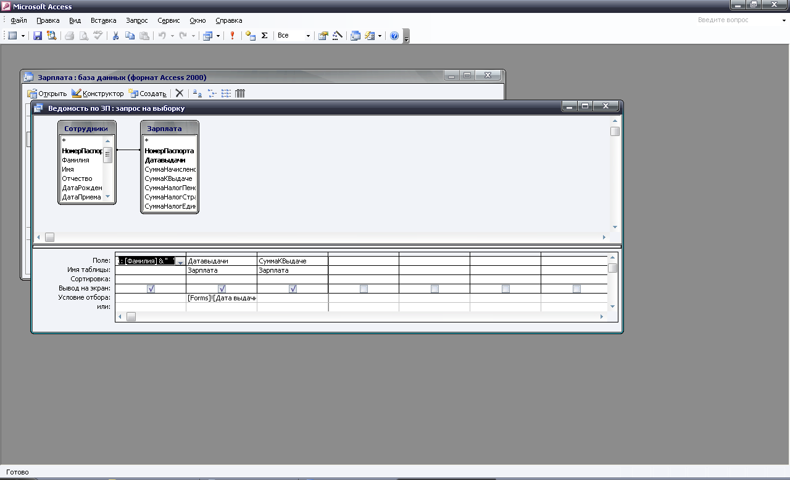

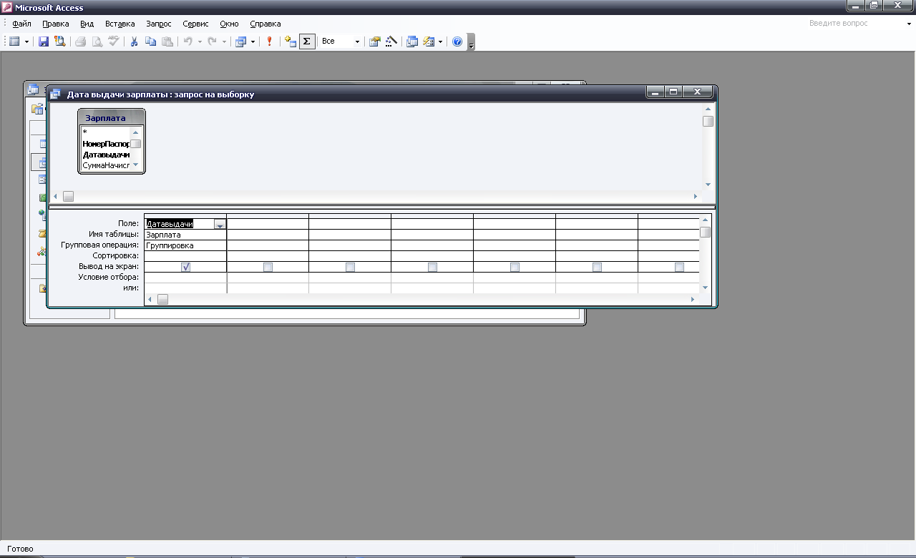

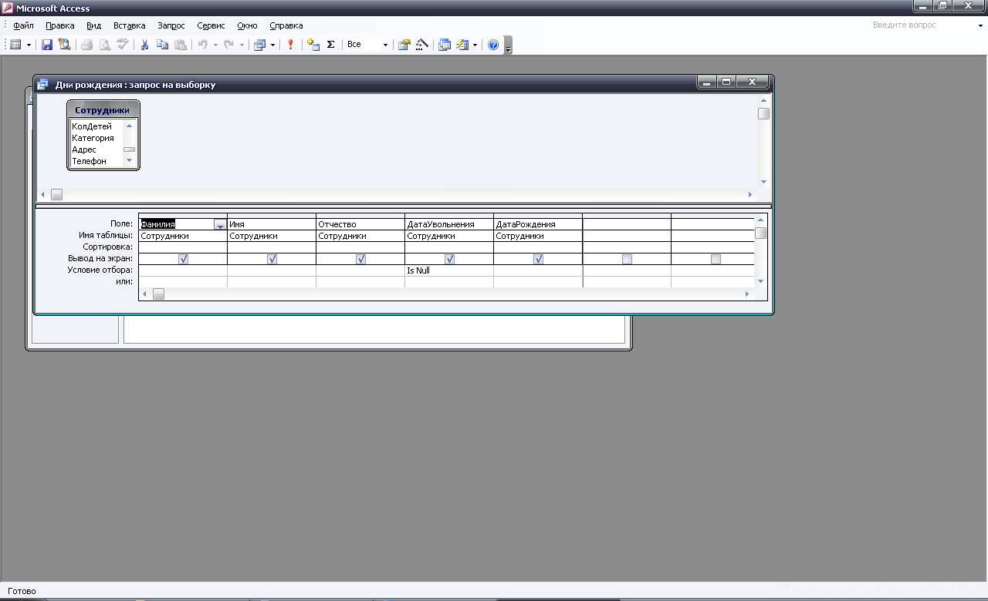

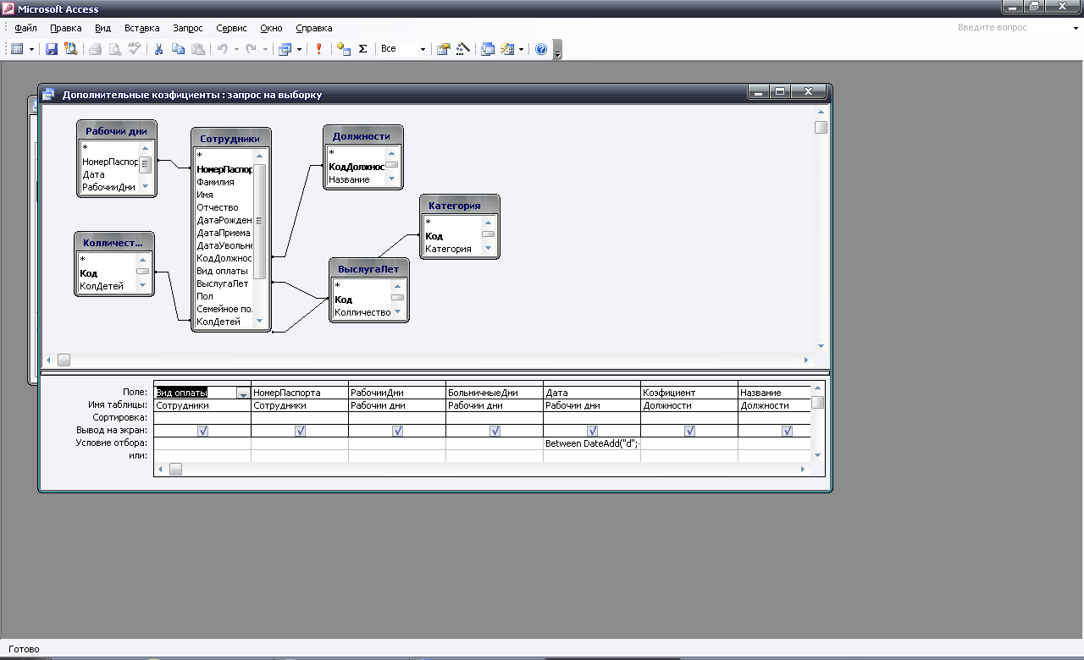

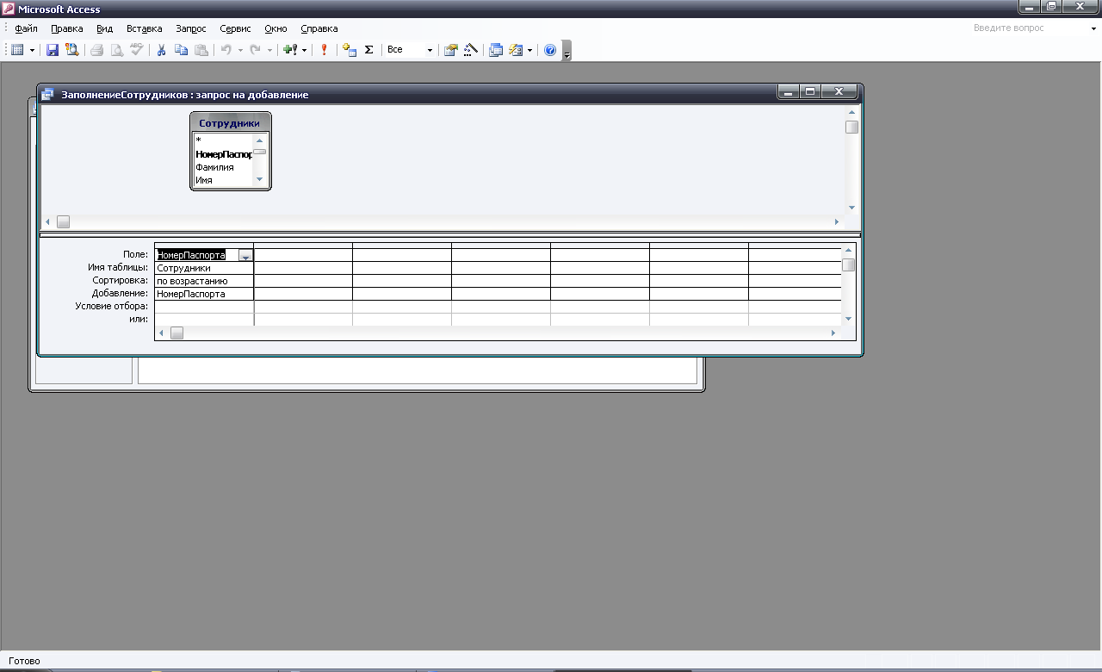

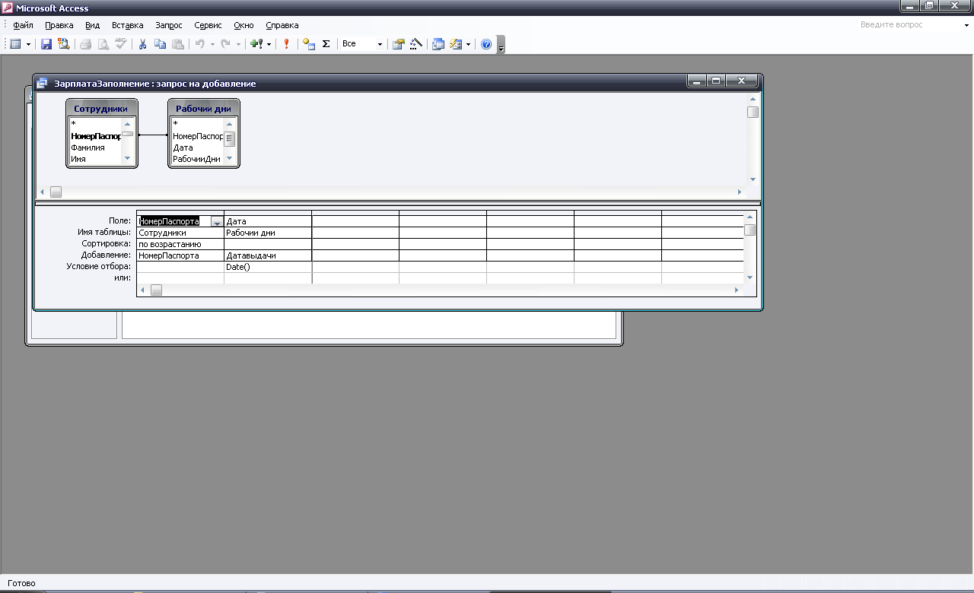

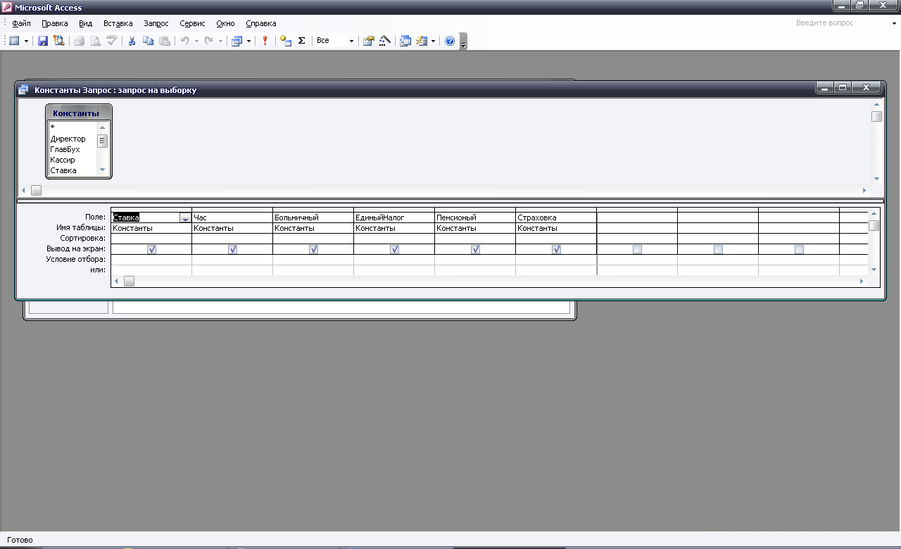

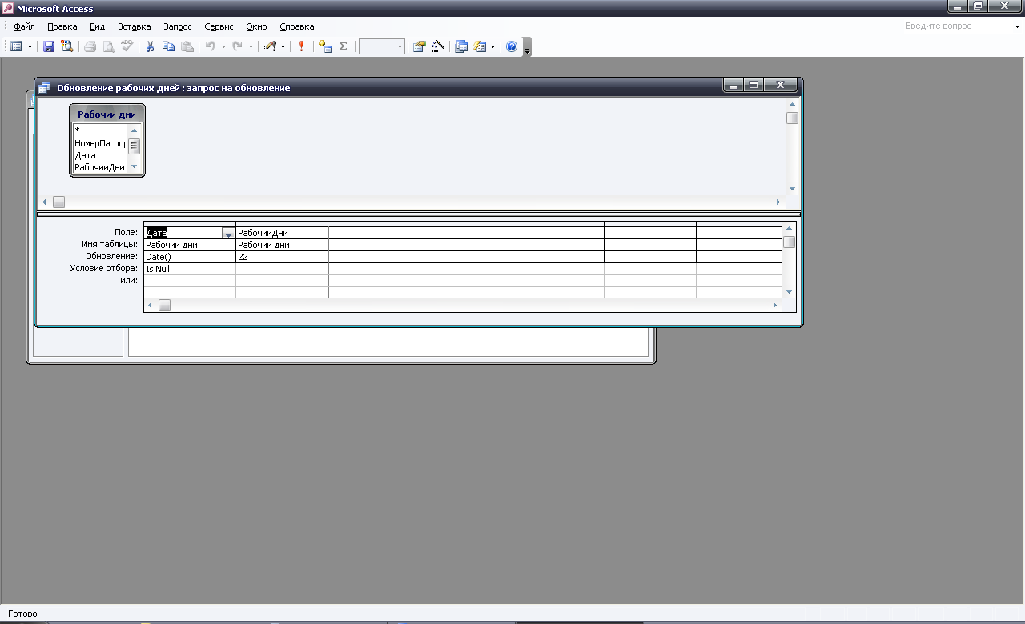

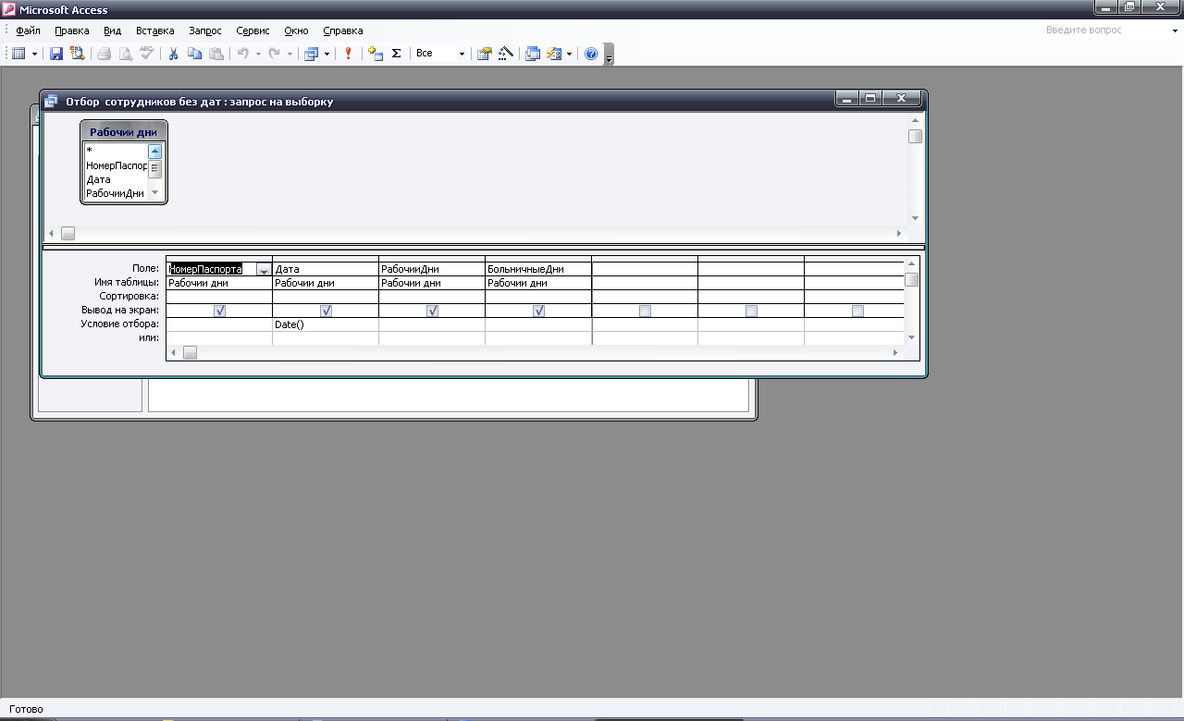

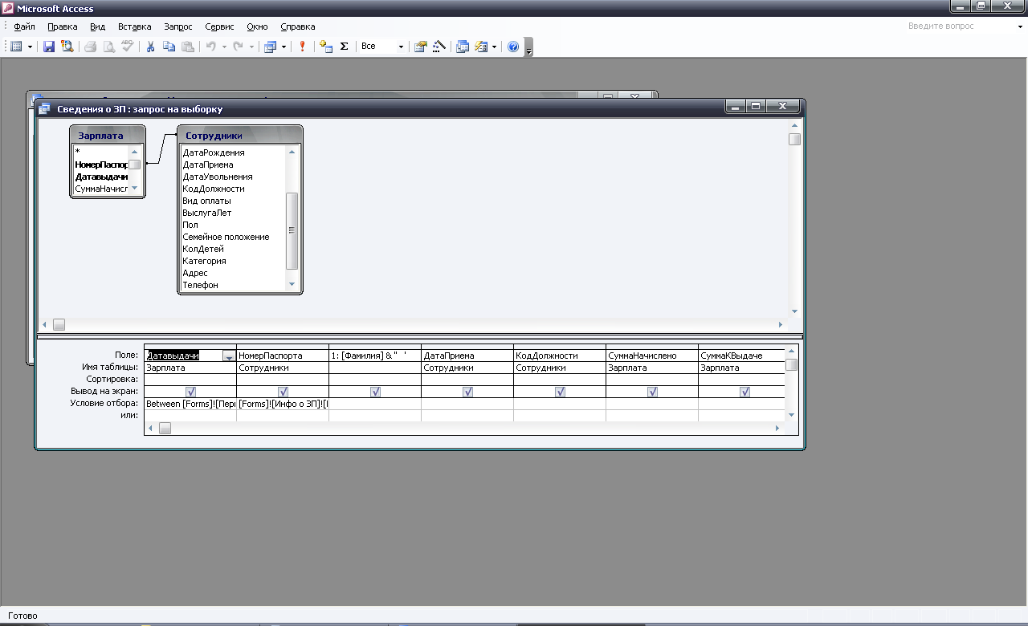

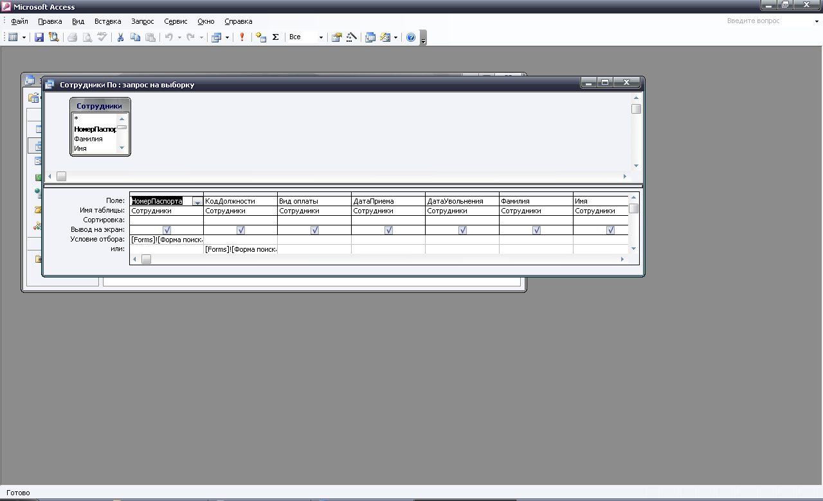

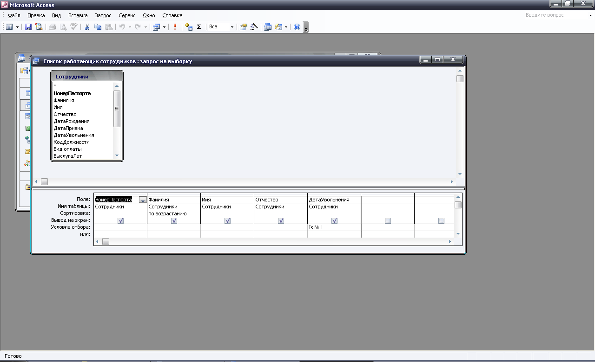

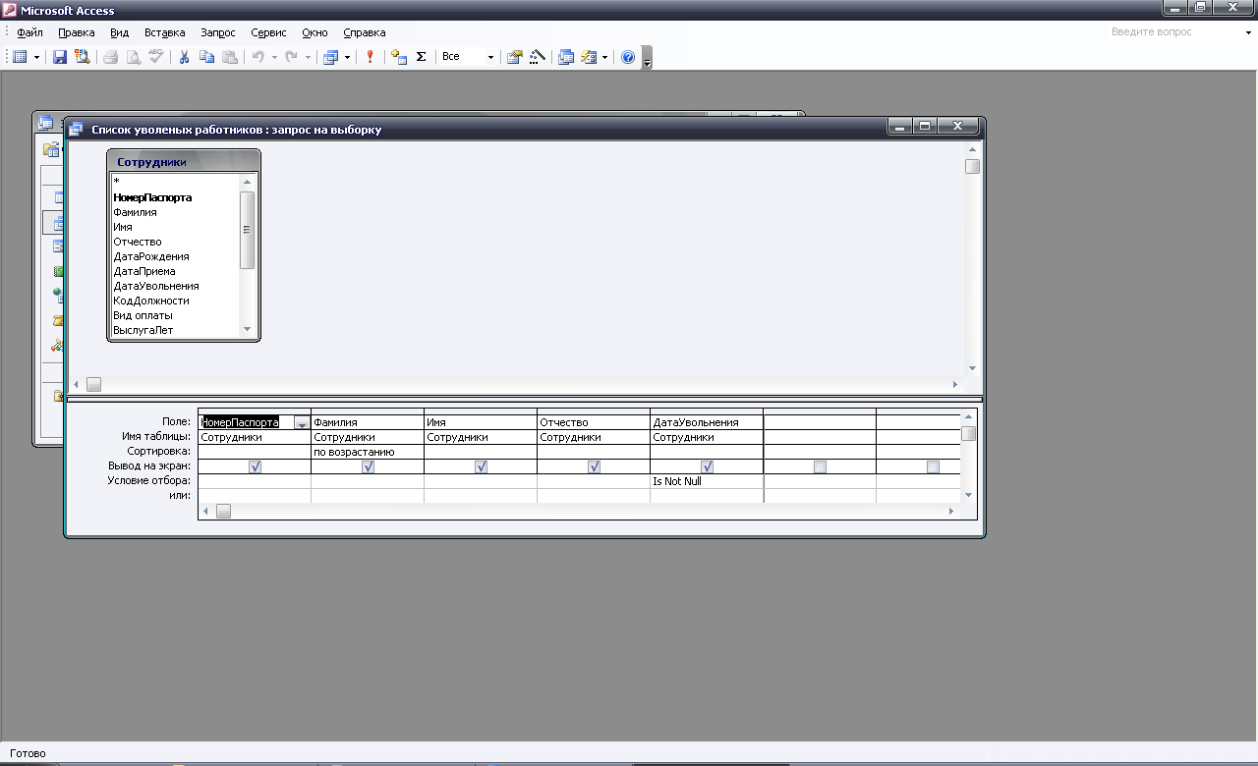

Макросы:
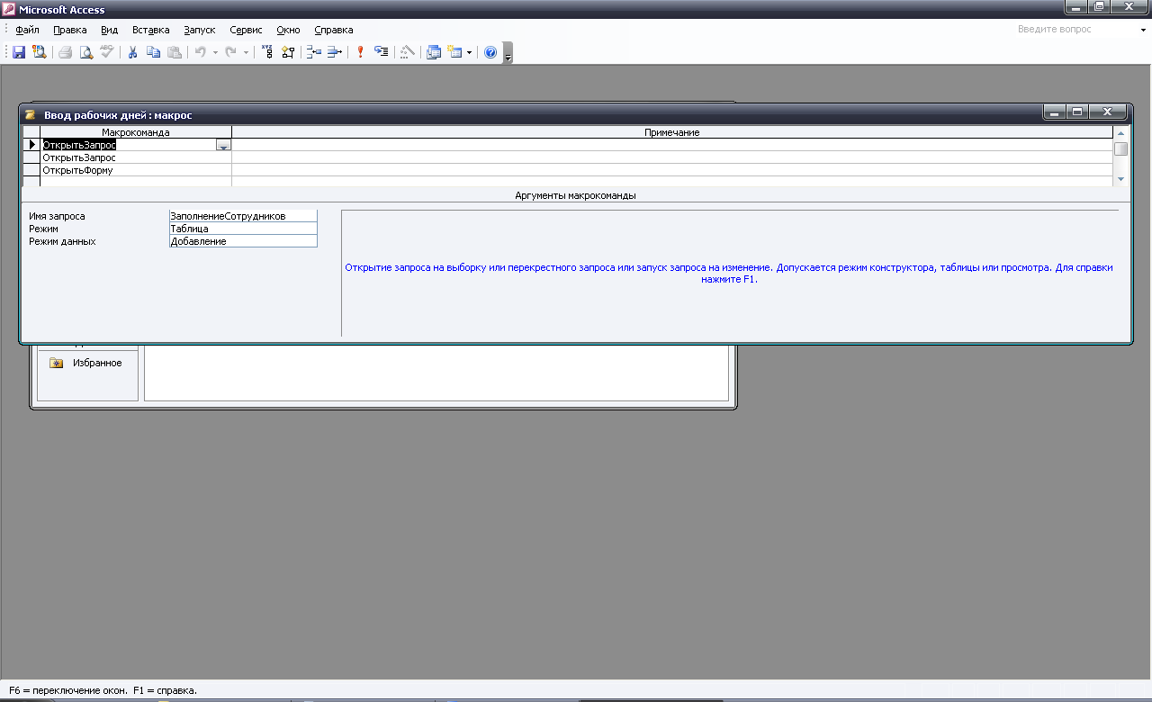

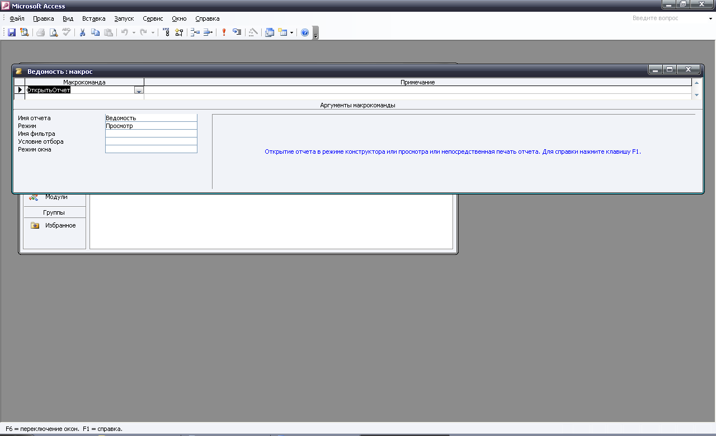

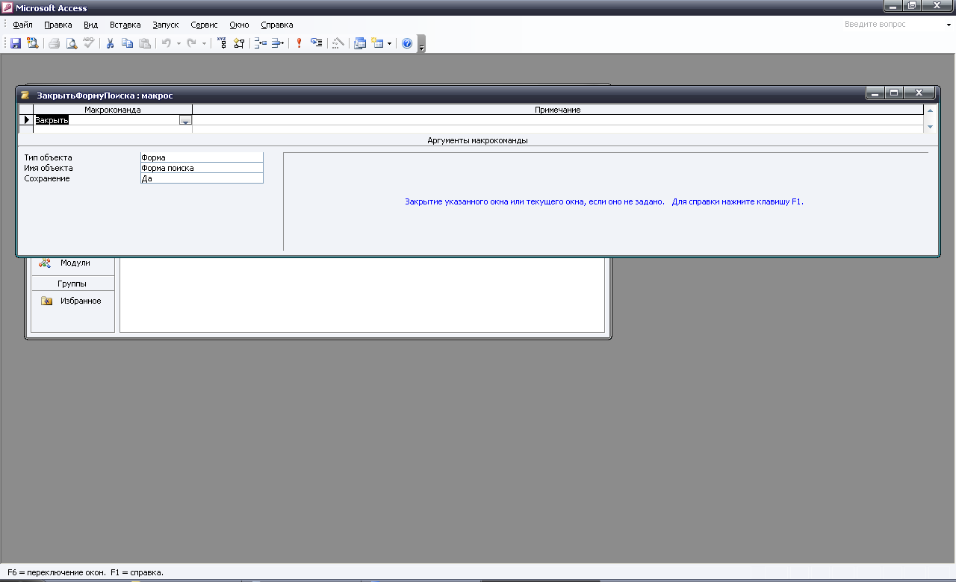

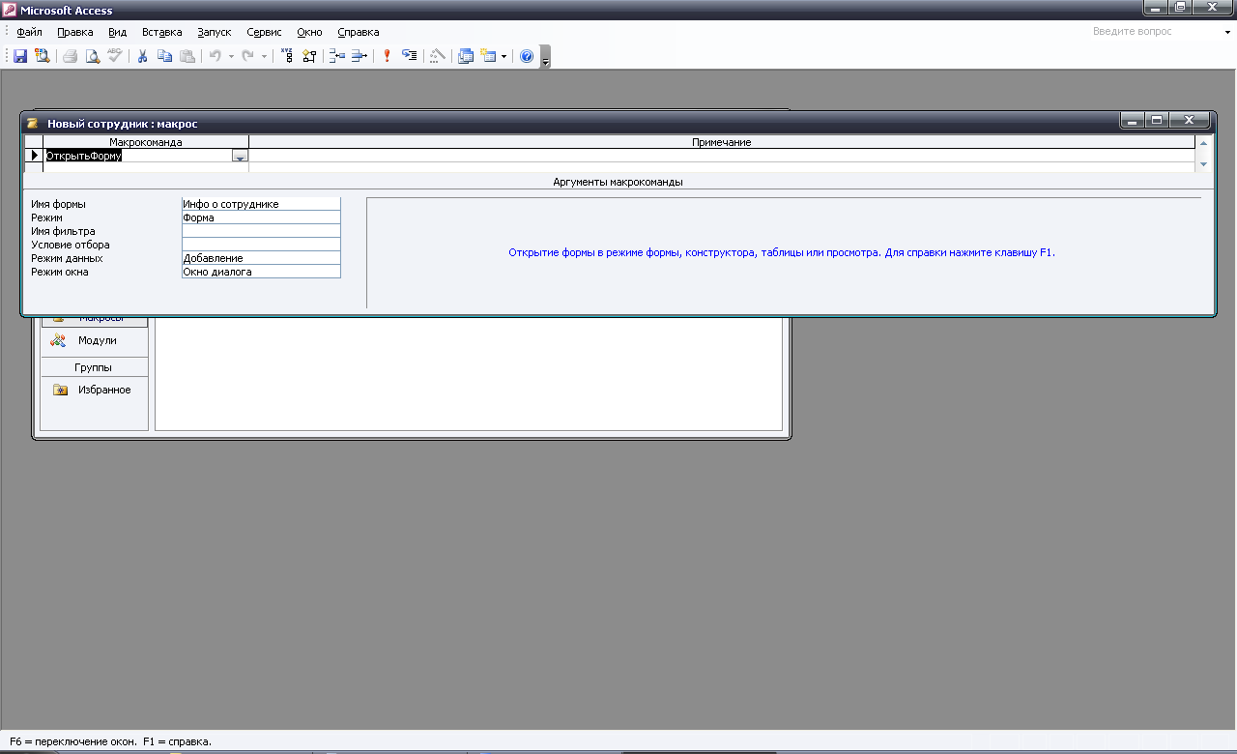

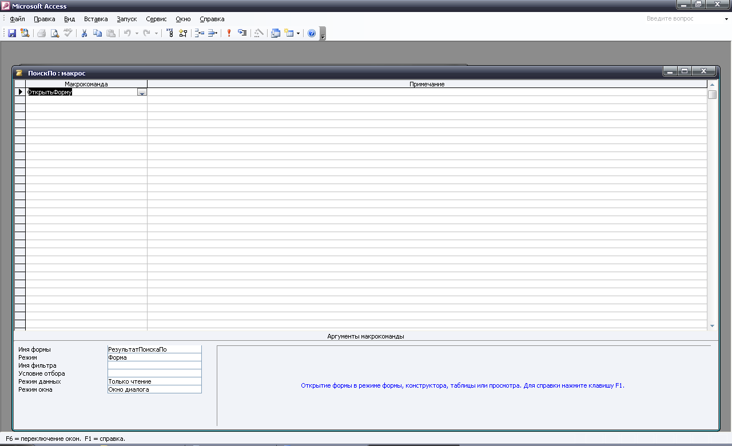

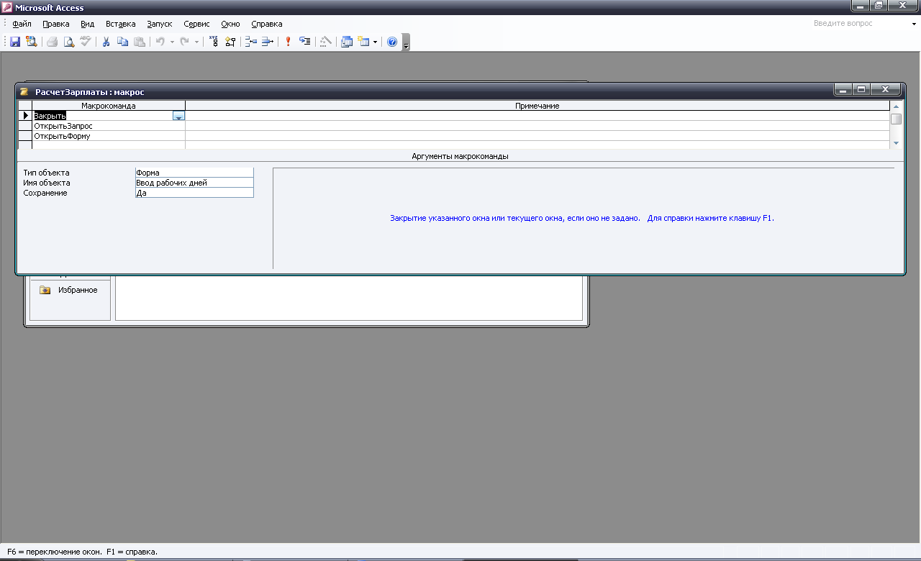
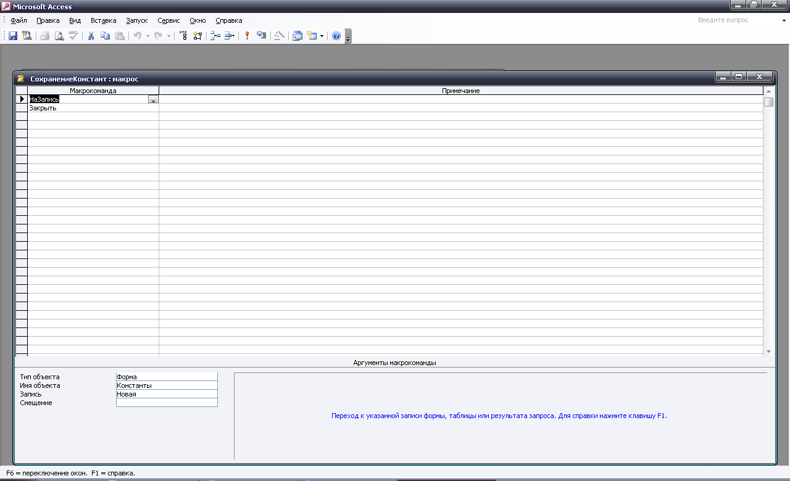

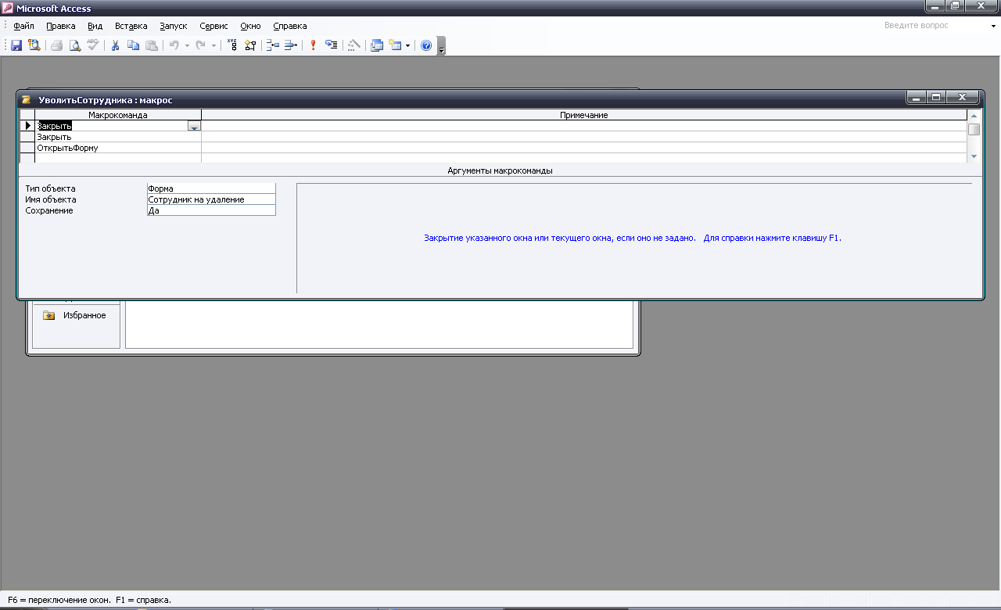

Формы и отчёты:
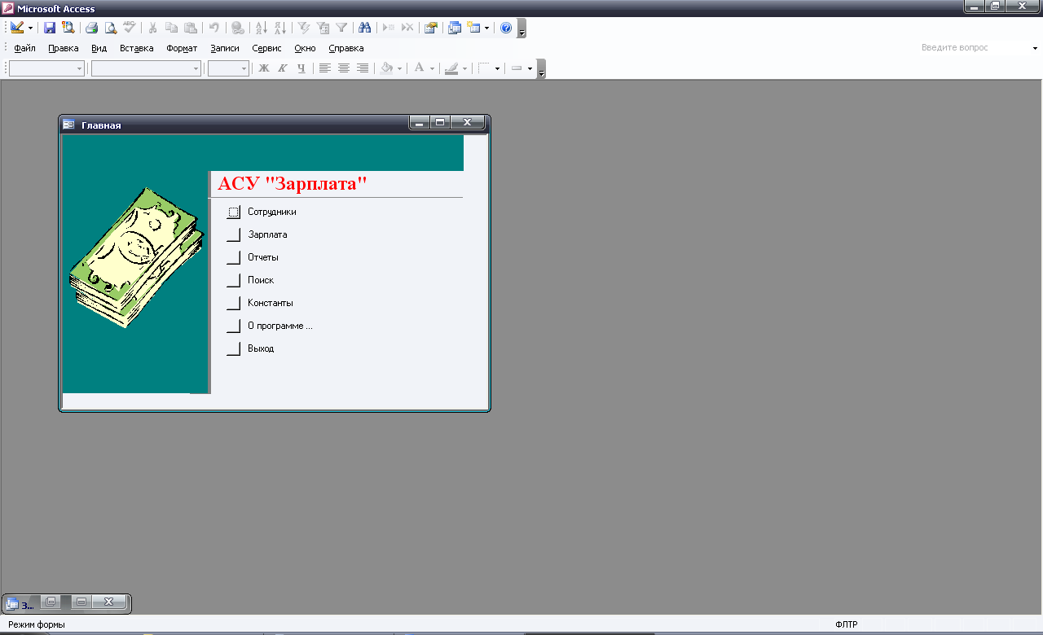

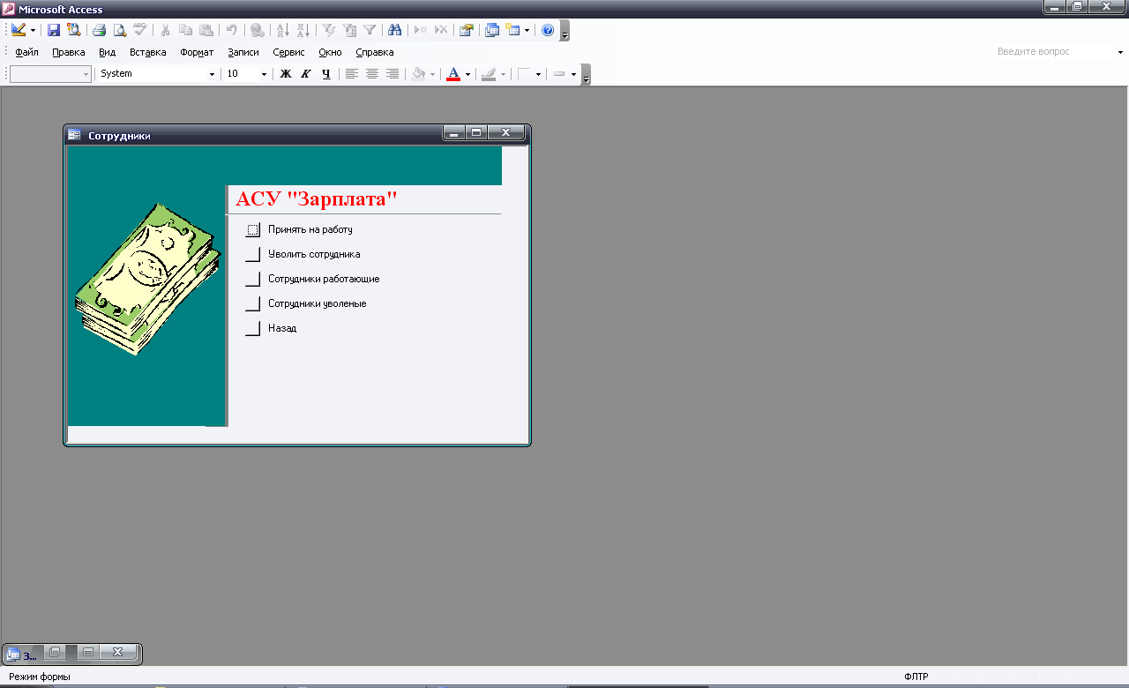

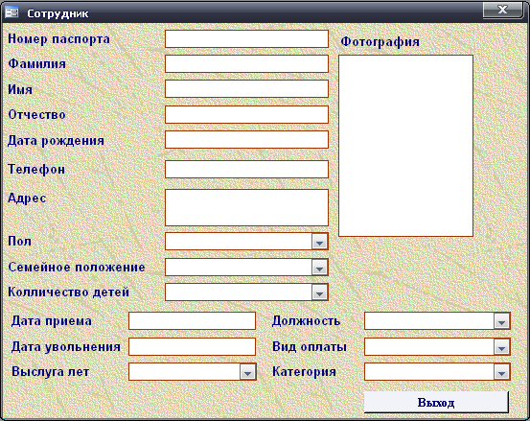

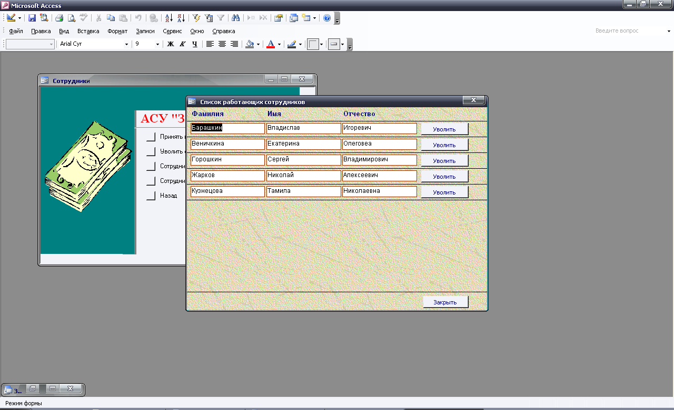

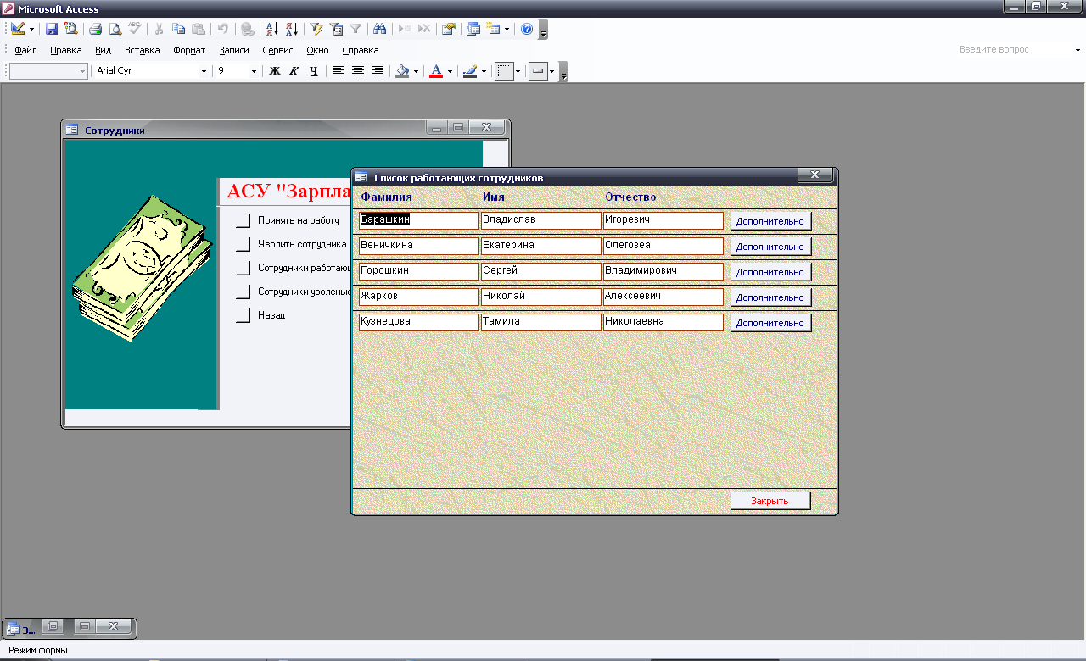

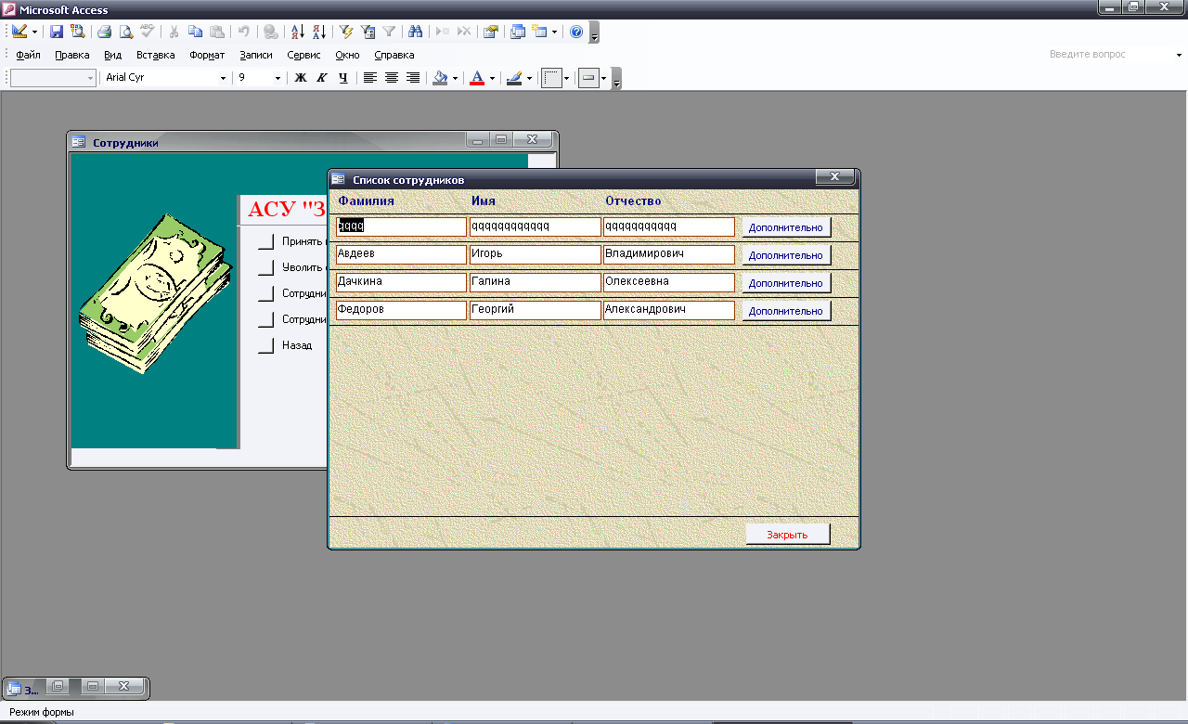

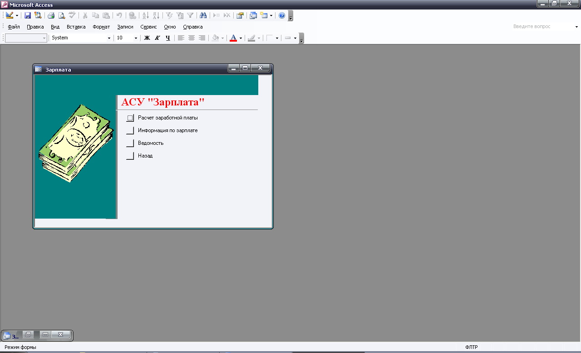

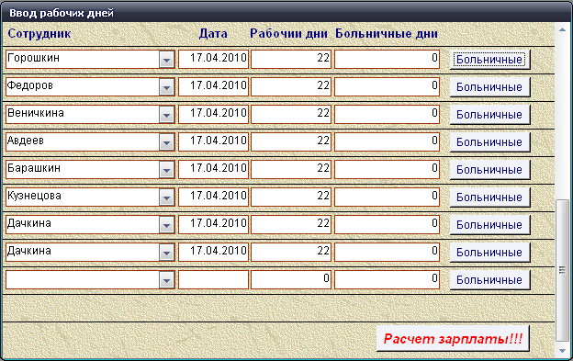

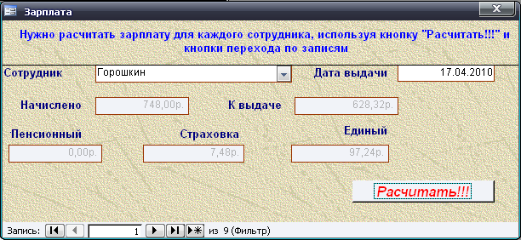

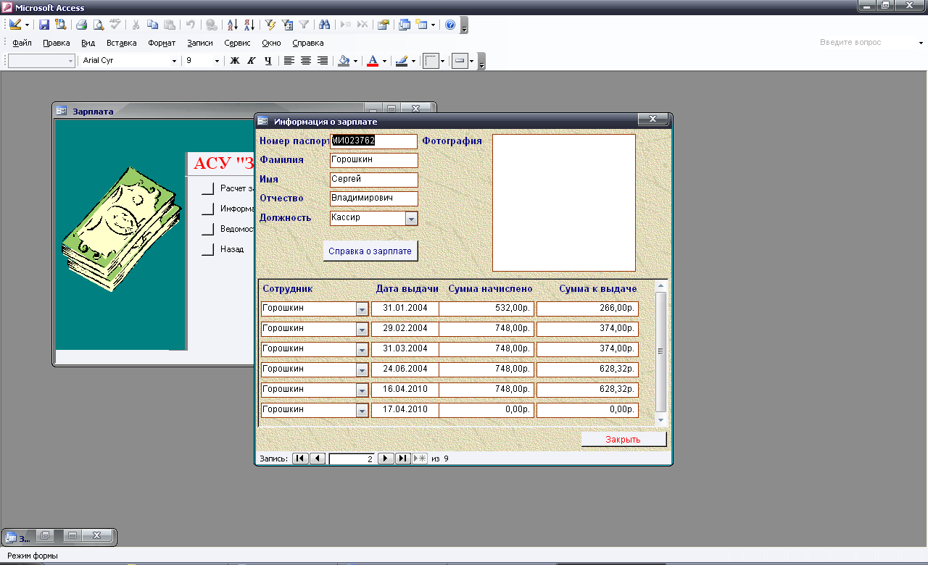

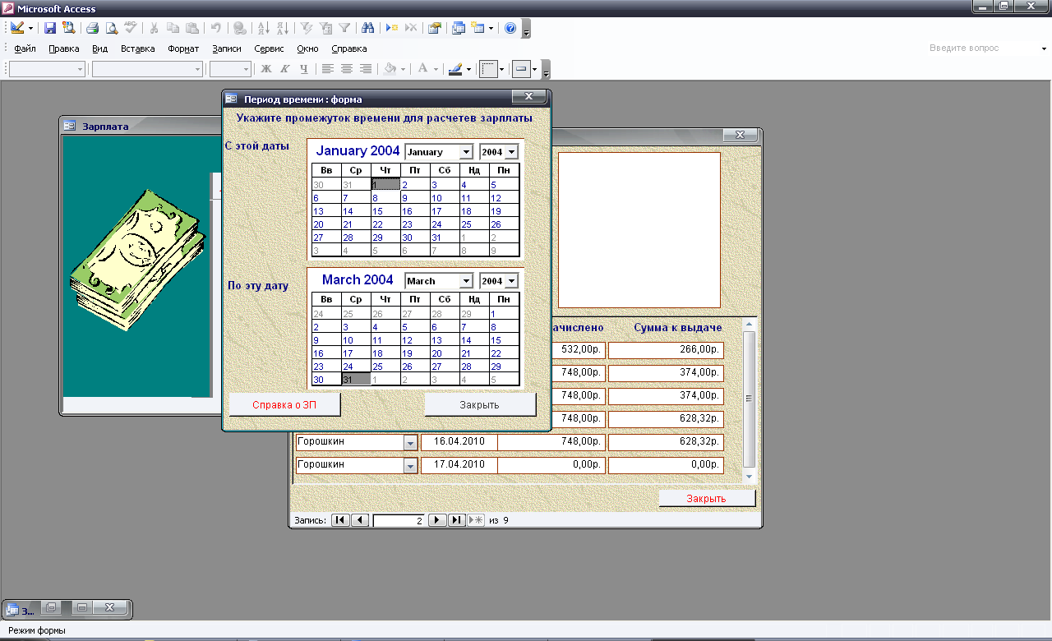

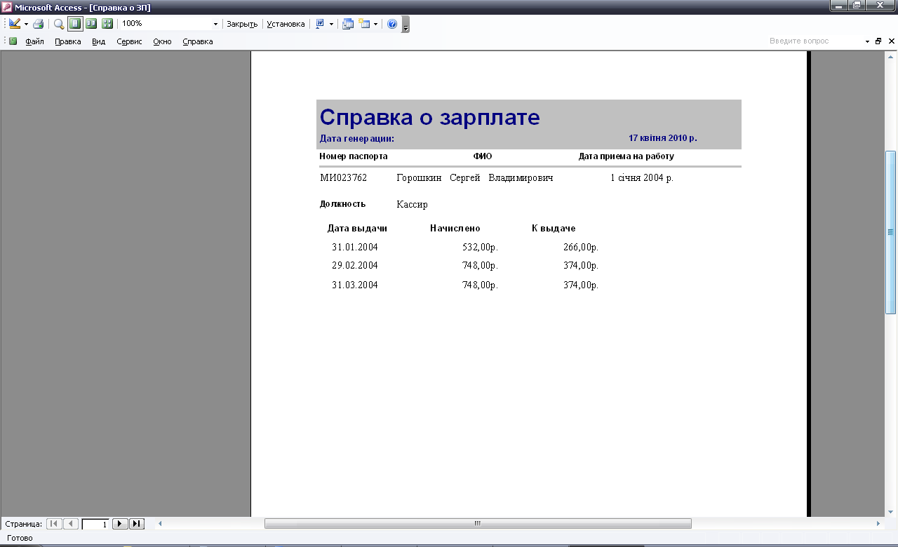

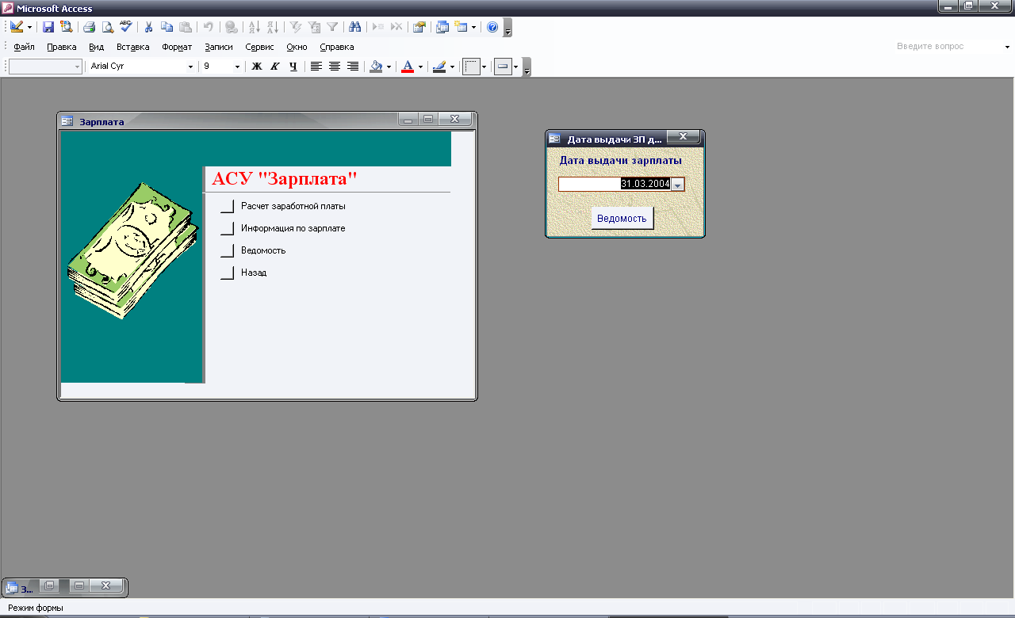

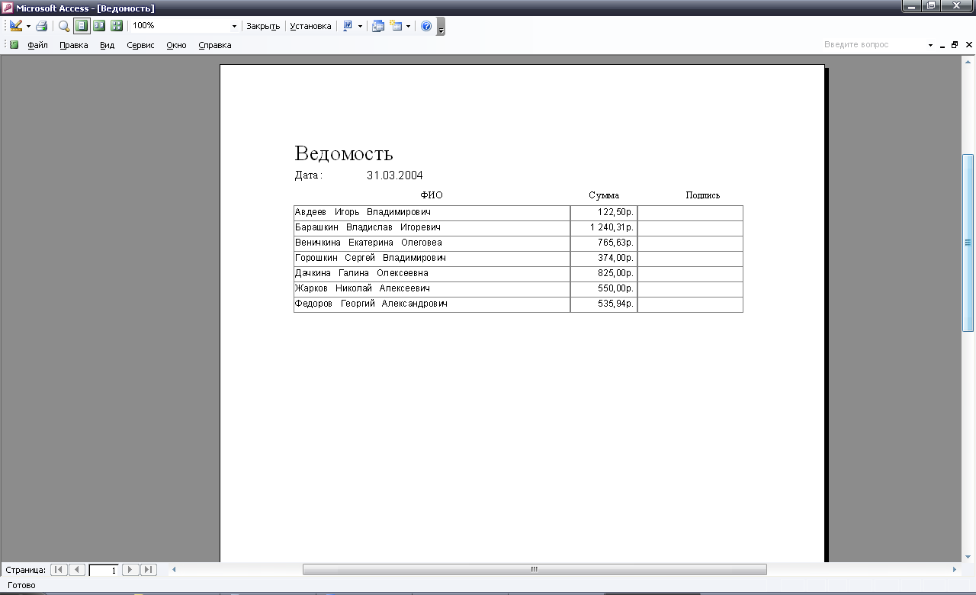

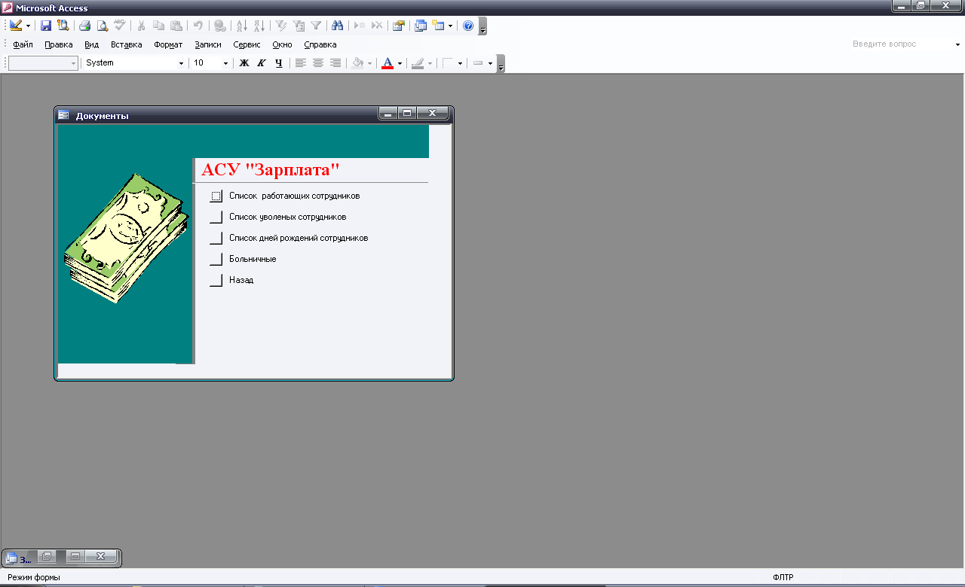

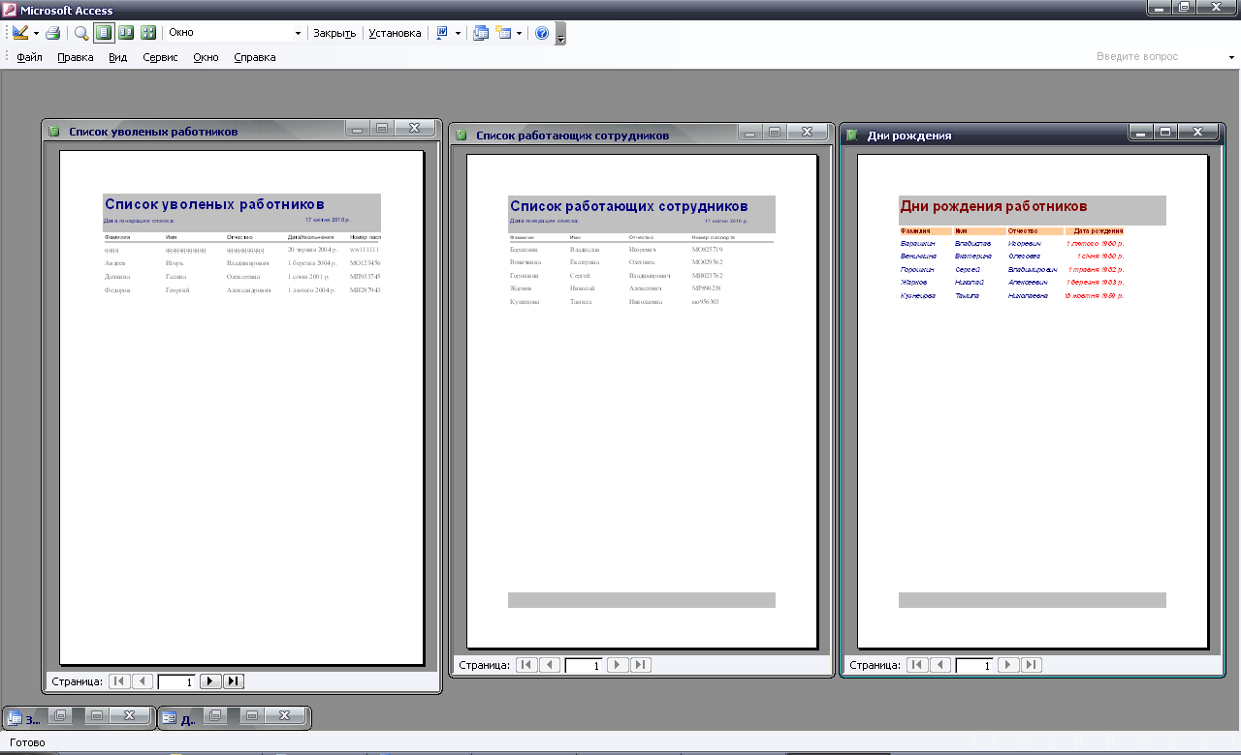

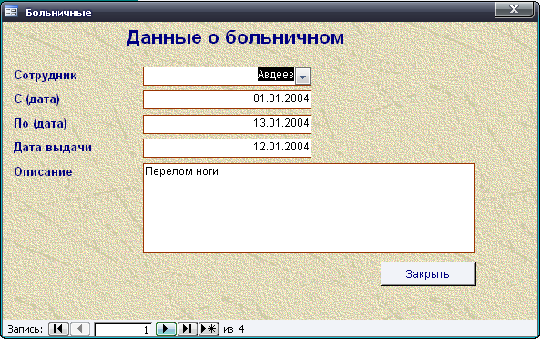

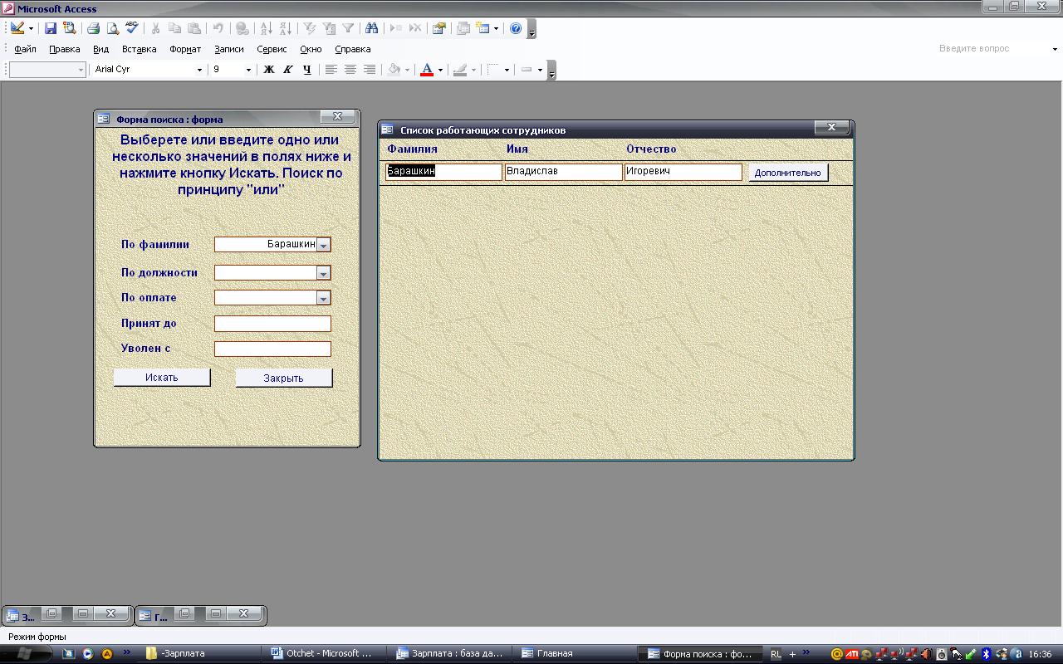

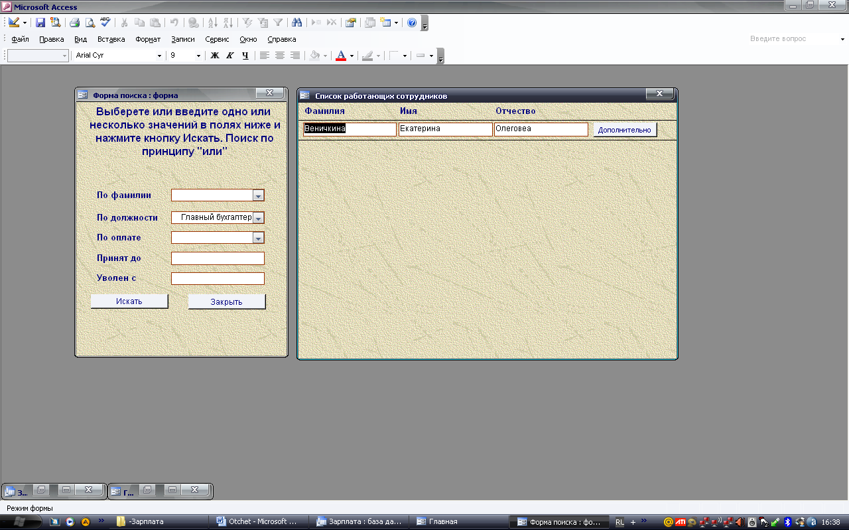

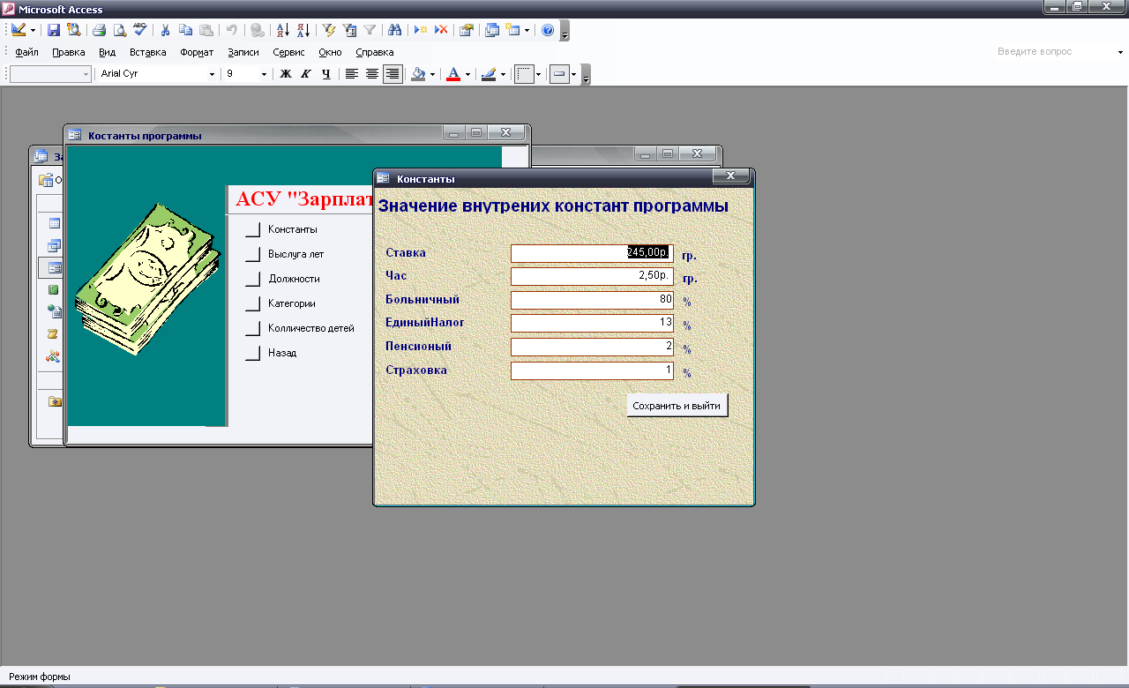

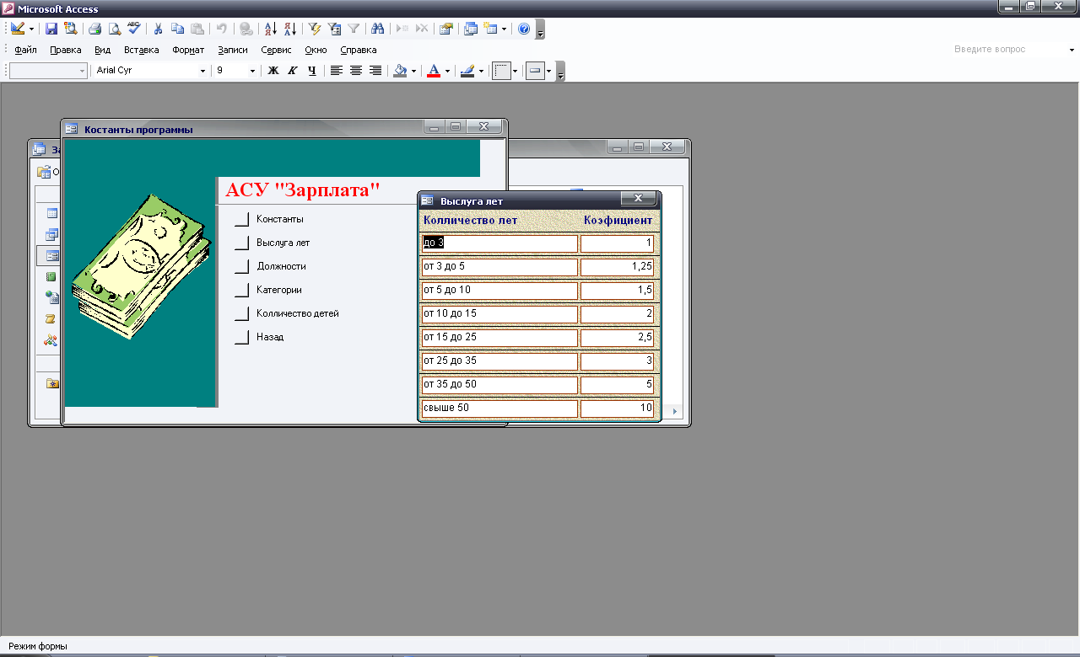

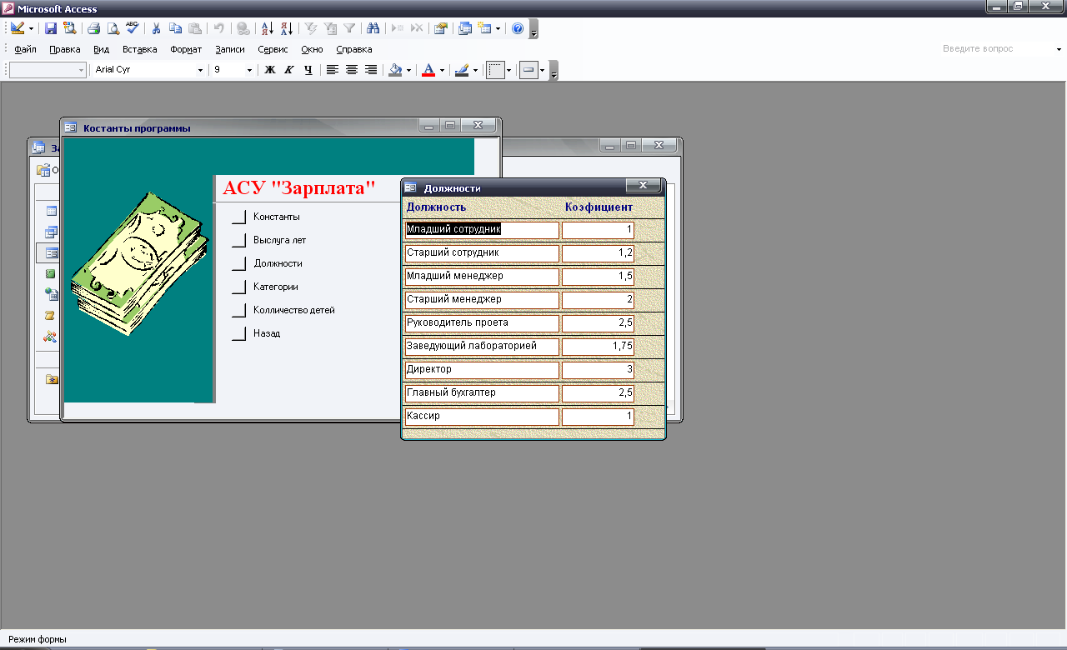

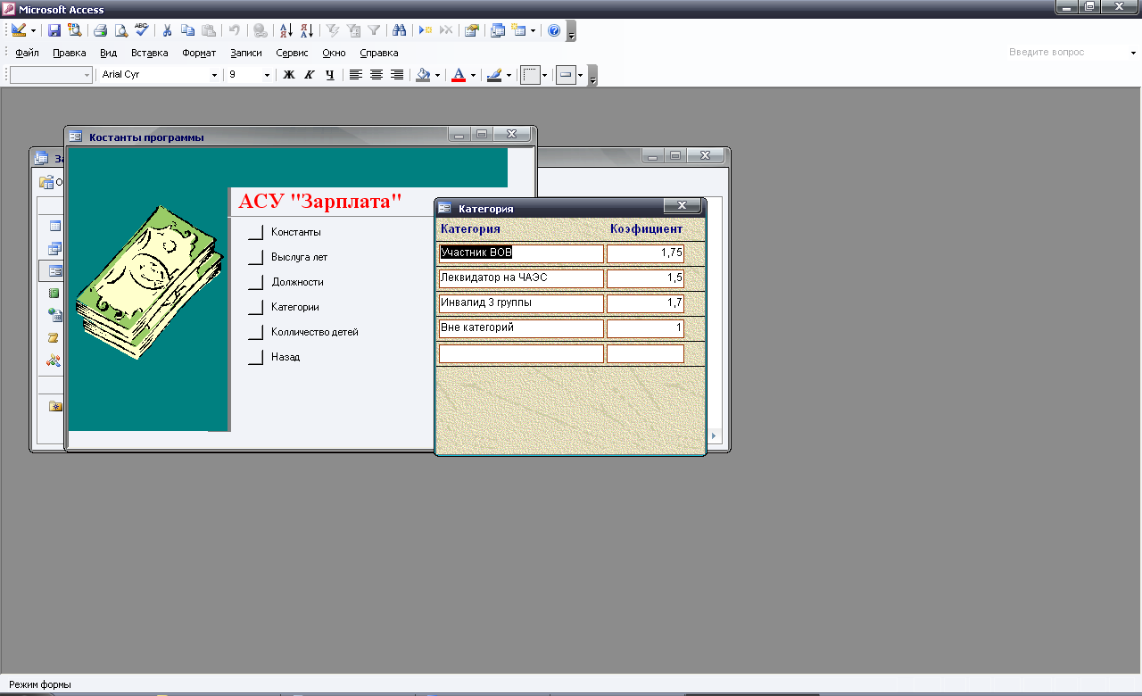

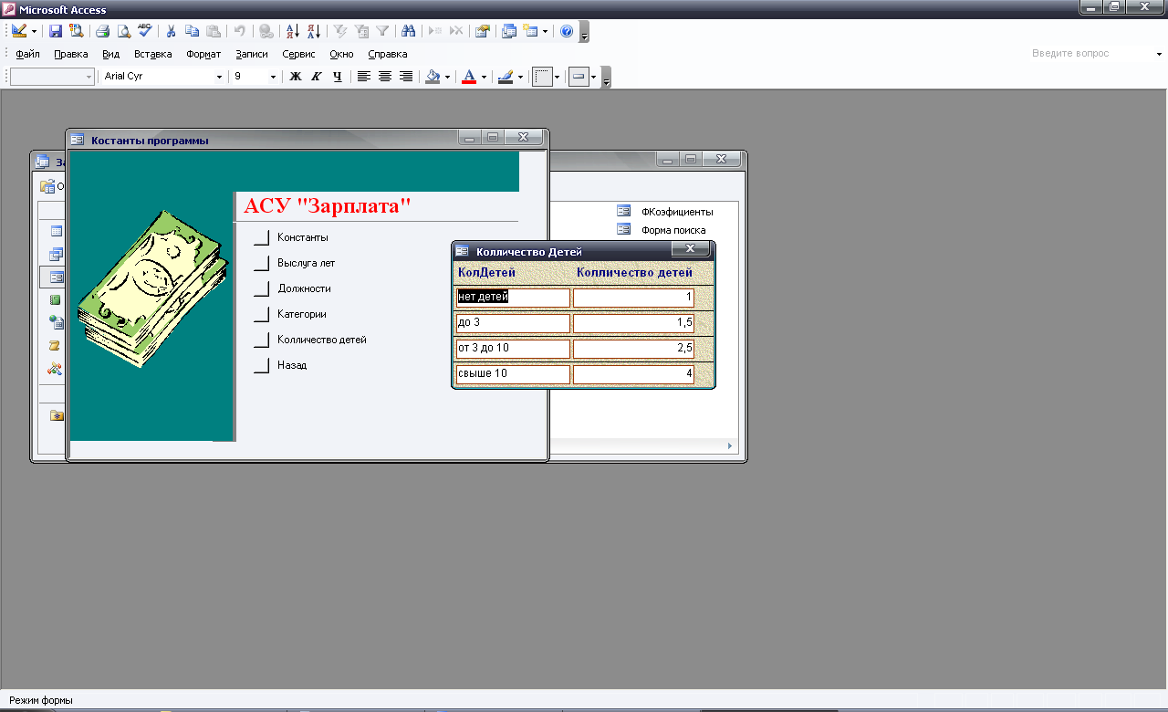

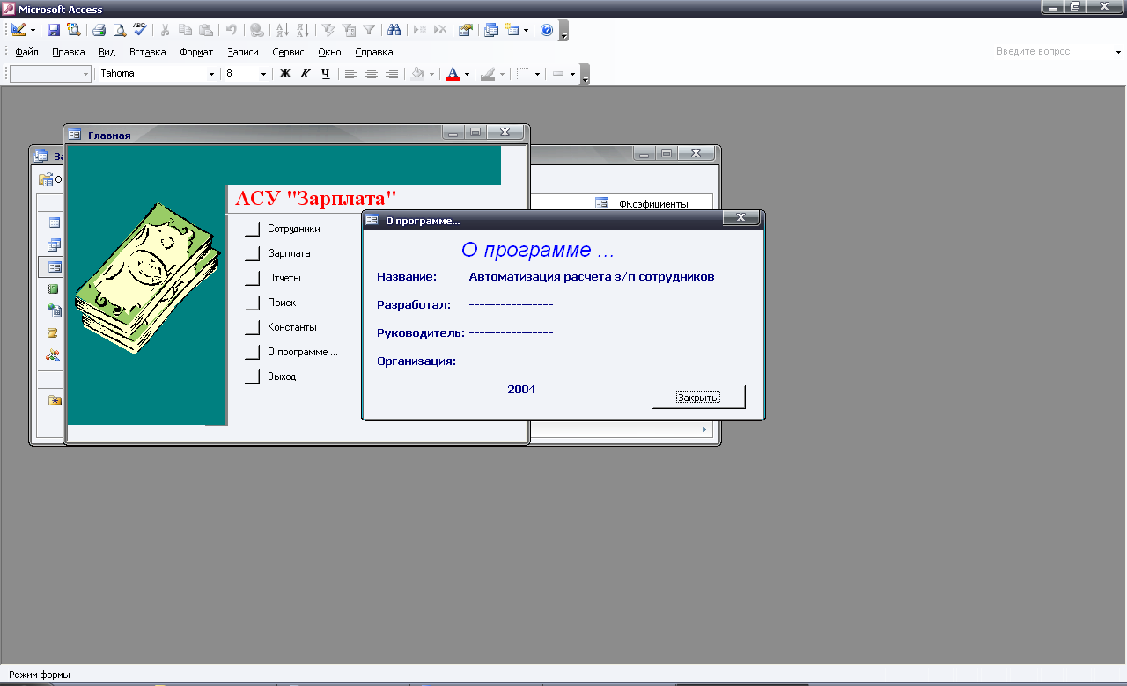

Этот отчёт взят с сайта http://access.avorut.ru

Скачать готовую базу данных access «Зарплата»
Пароль для базы данных «Зарплата»

Другие готовые базы данных access
- Скачать базу данных (БД) Расчёт удержаний с заработной платы Скачать базу данных (БД) Расчёт удержаний с заработной платы
- Скачать базу данных (БД) «АРМ бухгалтера. Формирование расчётных листов сотрудников» MS Access Скачать базу данных (БД) «АРМ бухгалтера. Формирование расчётных листов сотрудников» MS Access
- Скачать базу данных (БД) «Робоче місце бухгалтера приватного підприємства» MS Access Скачать базу данных (БД) «Робоче місце бухгалтера приватного підприємства» MS Access
- Скачать базу данных (БД) «Зарплата» MS Access Скачать базу данных (БД) «Зарплата» MS Access
- Скачать базу данных (БД) «Функции бухгалтера частного предприятия» MS Access Скачать базу данных (БД) «Функции бухгалтера частного предприятия» MS Access
- Скачать базу данных (БД) «Отдел кадров» MS Access Скачать базу данных (БД) «Отдел кадров» MS Access
- Скачать базу данных (БД) «Отдел кадров. Расчёт смен сотрудников» MS Access Скачать базу данных (БД) «Отдел кадров. Расчёт смен сотрудников» MS Access
- Скачать базу данных (БД) Співробітники Скачать базу данных (БД) Співробітники
- Скачать базу данных (БД) «Штатное расписание» MS Access Скачать базу данных (БД) «Штатное расписание» MS Access
- Скачать базу данных (БД) «Учёт населения» MS Access Скачать базу данных (БД) «Учёт населения» MS Access
- Скачать базу данных (БД) «Відділ кадрів заводу» MS Access Скачать базу данных (БД) «Відділ кадрів заводу» MS Access
- Скачать базу данных (БД) «Робоче місце співробітника відділу кадрів на заводі» MS Access Скачать базу данных (БД) «Робоче місце співробітника відділу кадрів на заводі» MS Access
- Скачать базу данных (БД) Контакты (по шаблону) Скачать базу данных (БД) Контакты (по шаблону)
- Скачать базу данных (БД) Телефонная станция Скачать базу данных (БД) Телефонная станция
- Скачать базу данных (БД) Поликлиника Скачать базу данных (БД) Поликлиника
- Скачать базу данных (БД) Университет Скачать базу данных (БД) Университет
- Скачать базу данных (БД), содержащую сведения об учёте жильцов в ЖЭКе. Скачать базу данных (БД), содержащую сведения об учёте жильцов в ЖЭКе.

